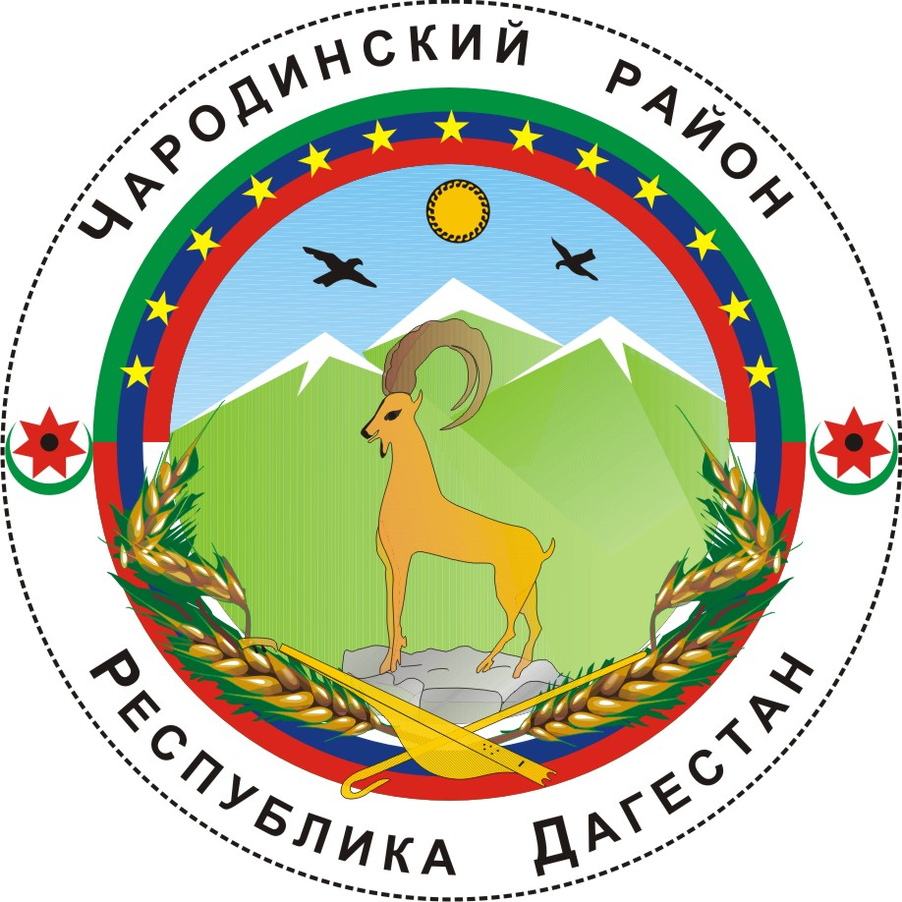

________

АДМИНИСТРАЦИЯ
МУНИЦИПАЛЬНОГО ОБРАЗОВАНИЯ «ЧАРОДИНСКИЙ РАЙОН»

П О С Т А Н О В Л Е Н И Е

от 25 ноября 2019 г. № 105
с. Цуриб

О Составе
Комиссии Администрации муниципального образования «Чародинский район» по соблюдению муниципальными служащими аппарата Администрации муниципального образования «Чародинский район» требований к служебному поведению муниципальных служащих и урегулированию конфликта интересов

В соответствии постановлением администрации муниципального образования «Чародинский район» от 8 февраля 2011 года № 16 «Об утверждении Положения о Комиссии Администрации муниципального образования «Чародинский район» по соблюдению муниципальными служащими аппарата Администрации муниципального образования «Чародинский район» требований к служебному поведению муниципальных служащих и урегулированию конфликта интересов», администрация муниципального образования «Чародинский район» п о с т а н о в л я е т:
1. Назначить председателем Комиссии Администрации муниципального образования «Чародинский район» по соблюдению муниципальными служащими аппарата Администрации муниципального образования «Чародинский район» требований к служебному поведению муниципальных служащих и урегулированию конфликта интересов заместителя главы администрации муниципального образования «Чародинский район» Магомедова Рустама Иразихановича.
2. Утвердить прилагаемый состав Комиссии Администрации муниципального образования «Чародинский район» по соблюдению муниципальными служащими аппарата Администрации муниципального образования «Чародинский район» требований к служебному поведению муниципальных служащих и урегулированию конфликта интересов.
3. Признать утратившими силу:
п.п. 2, 3 постановления администрации муниципального образования «Чародинский район» от 8 февраля 2011 года № 16 «Об утверждении Положения о Комиссии Администрации муниципального образования «Чародинский район» по соблюдению муниципальными служащими аппарата Администрации муниципального образования «Чародинский район» требований к служебному поведению муниципальных служащих и урегулированию конфликта интересов» в редакции постановления администрации муниципального образования «Чародинский район» от 30 мая 2016 г. № 72 «О внесении изменений в постановление Администрации муниципального образования «Чародинский район» от 8 февраля 2011 года № 16»;
постановление администрации муниципального образования «Чародинский район» от 30 мая 2016 года № 74 «О Составе Комиссии Администрации муниципального образования «Чародинский район» по соблюдению муниципальными служащими аппарата Администрации муниципального образования «Чародинский район» требований к служебному поведению муниципальных служащих и урегулированию конфликта интересов».
4. Настоящее постановление вступает в силу со дня подписания и подлежит размещению на официальном сайте администрации муниципального образования «Чародинский район» в информационно-телекоммуникационной сети Интернет.

Глава администрации
муниципального образования
«Чародинский район» М.А. Магомедов

УТВЕРЖДЕН
постановлением Администрации
муниципального образования «Чародинский район»
от 25 ноября 2019 г.
№ 105

С О С Т А В

Комиссии Администрации муниципального образования «Чародинский район» по соблюдению муниципальными служащими аппарата Администрации муниципального образования «Чародинский район» требований к служебному поведению муниципальных служащих и урегулированию конфликта интересов

Магомедов Р.И. – заместитель главы администрации муниципального образования «Чародинский район», председатель Комиссии Администрации муниципального образования «Чародинский район» по соблюдению муниципальными служащими аппарата Администрации муниципального образования «Чародинский район» требований к служебному поведению муниципальных служащих и урегулированию конфликта интересов (далее – Комиссия);
Магомедов А.Г. – начальник отдела профилактики экстремизма и терроризма администрации муниципального образования «Чародинский район», заместитель председателя Комиссии;
Абакарова Ш.И. – управляющий делами администрации муниципального образования «Чародинский район», секретарь Комиссии;
Магомедов М.Т. – председатель Контрольно-счетной палаты муниципального образования «Чародинский район»;
Варисов Г.Г. – главный специалист по вопросам архитектуры и градостроительства администрации муниципального образования «Чародинский район», председатель профсоюзного комитета работников аппарата администрации муниципального образования «Чародинский район».
____________________________________________________________________

